Testplan Restservice

Ruud van Rooijen v2a 25-3-2017

# Introductie

De Restfull service temperatuurservice is een service die de temperatuur bepaald wanneer je een stad en een datum met tijd mee geeft.

Deze service wordt getest doormiddel van unittest. Op deze manier kun je goed na gaan of de functie werkt of niet.

# Testomgeving

De test die ik uitvoer zijn:

* Test op correcte uitkomst.
* Test of er geen incorrecte uitkomst is.

# Smoketest

## Test op foutive invoer:

**Input:** <http://localhost:4567/temperatuur?locatie=pieters_achtertuin&datumtijd=235>

**Output:** {"error":"Invalid input!"}

## Test of de service nog werkt:

**Input:** <http://localhost:4567/temperatuur?locatie=Utrecht&datumtijd=01-04-2001_10:10:10>

**Output:** {"yrmprtsyuut":10.5}

# Unit Tests

De unit tests die uitgevoerd zijn:

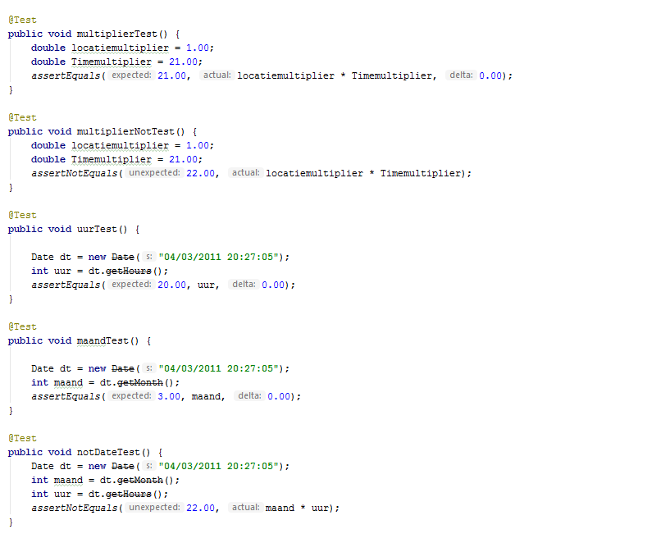

# Regressietests

Als regressie test worden alle unit tests uitgevoerd zodat er zekerheid is over de werkging van de service.